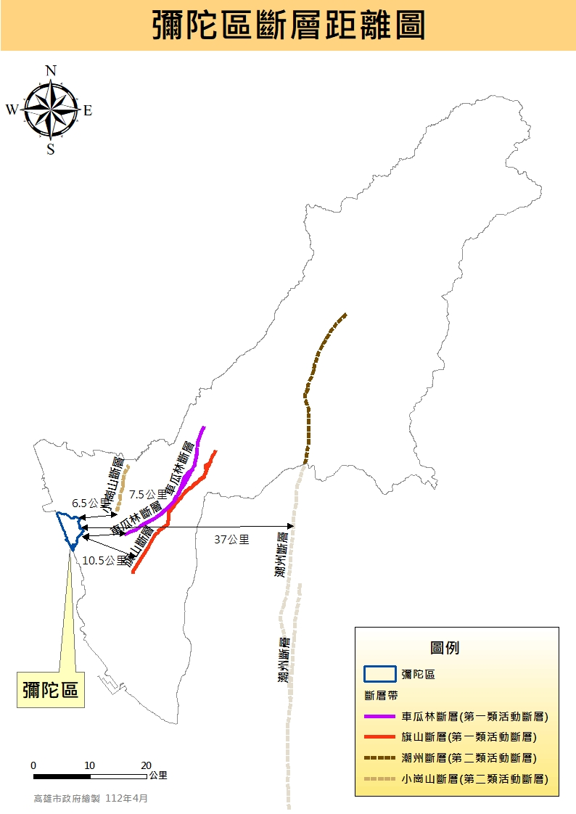
彌陀區斷層距離圖
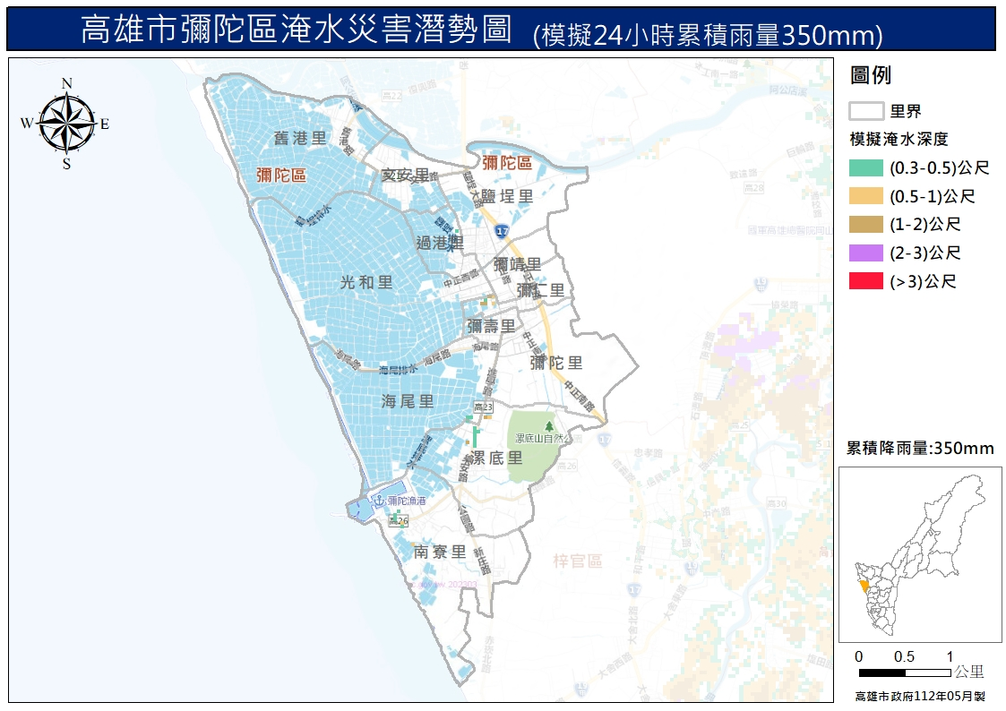
彌陀區350mm淹水潛勢圖
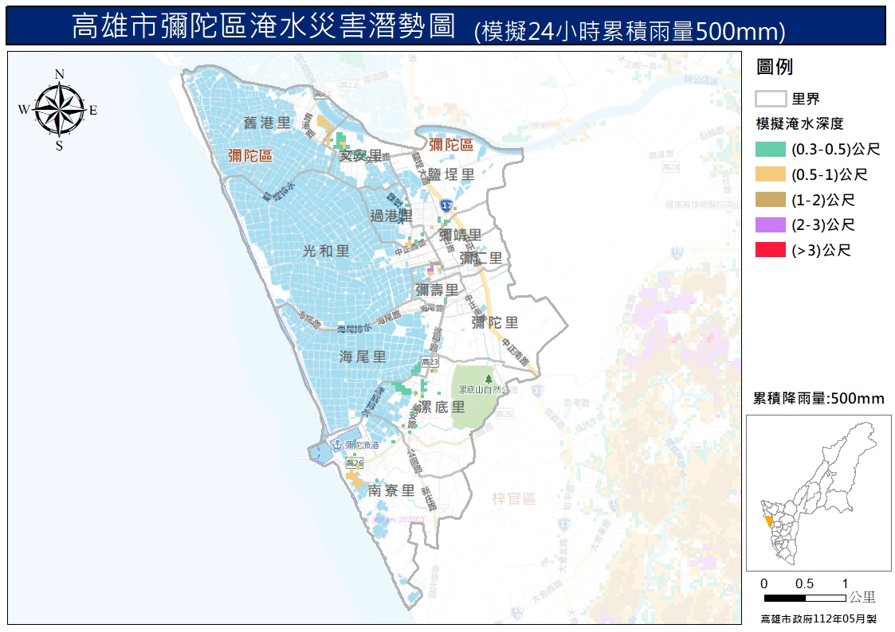
彌陀區500mm淹水潛勢圖

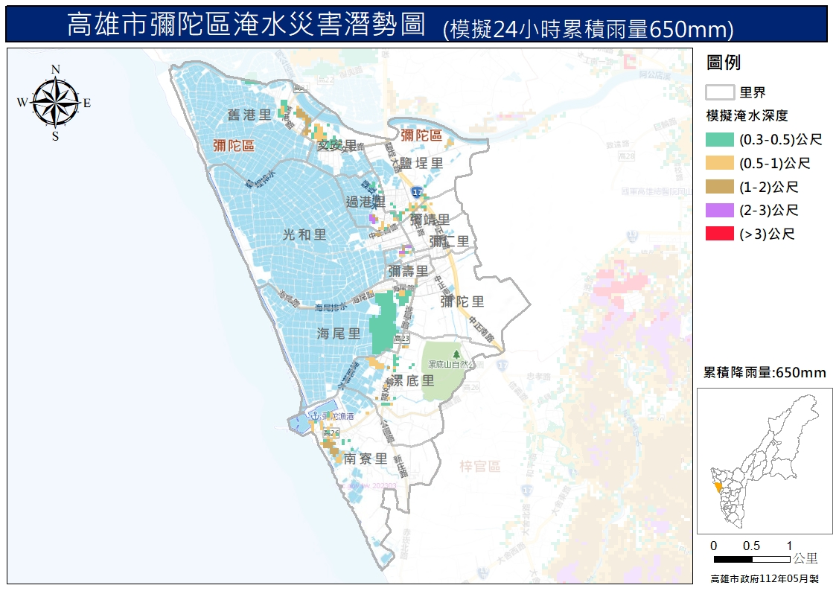
彌陀區650mm淹水潛勢圖
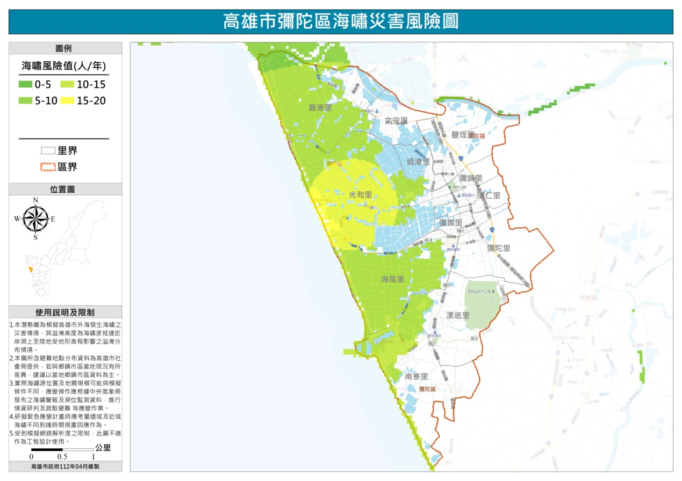
彌陀區海嘯災害風險圖
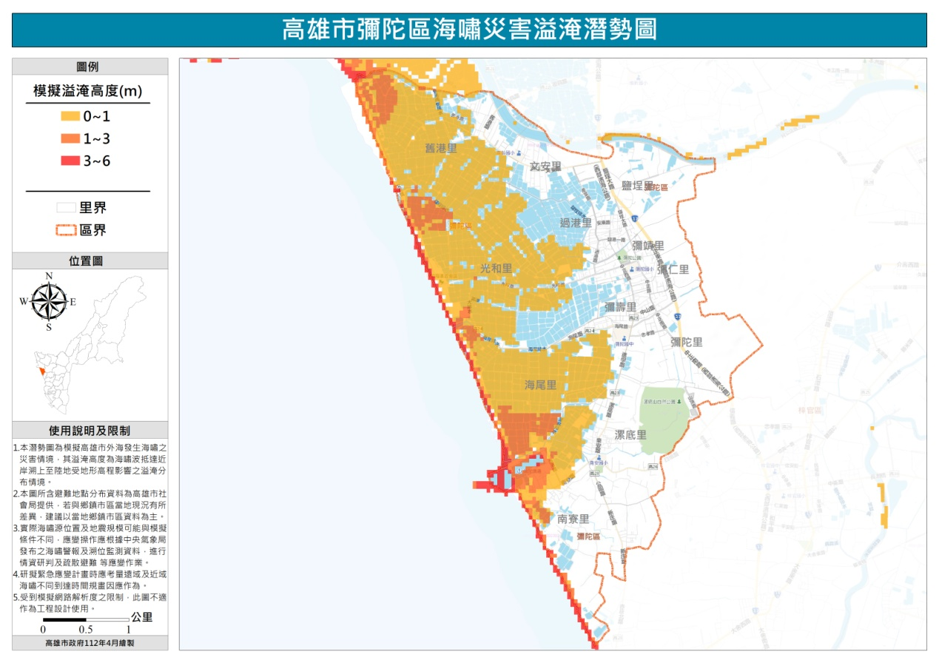
彌陀區海嘯溢淹潛勢圖

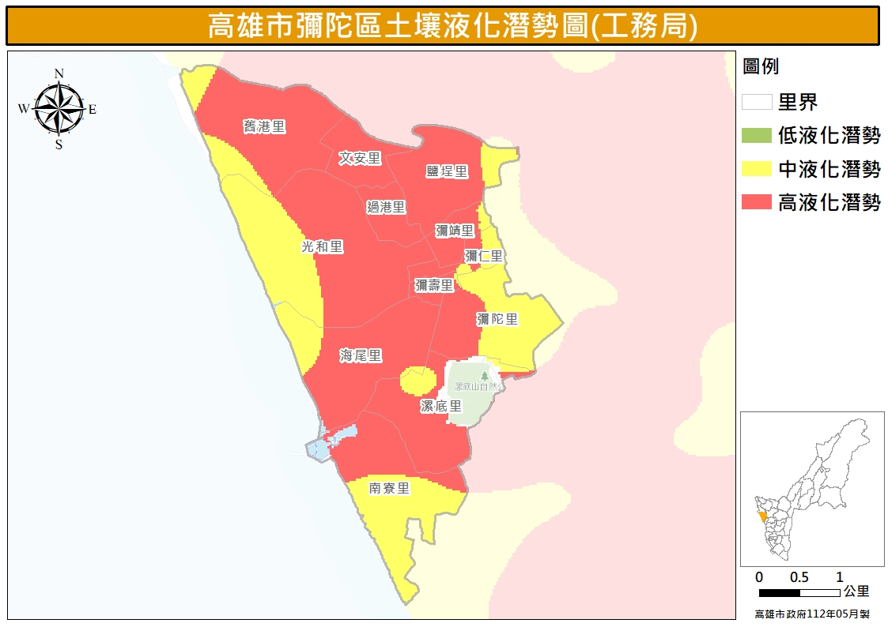
彌陀區土壤液化潛勢圖(工務局)
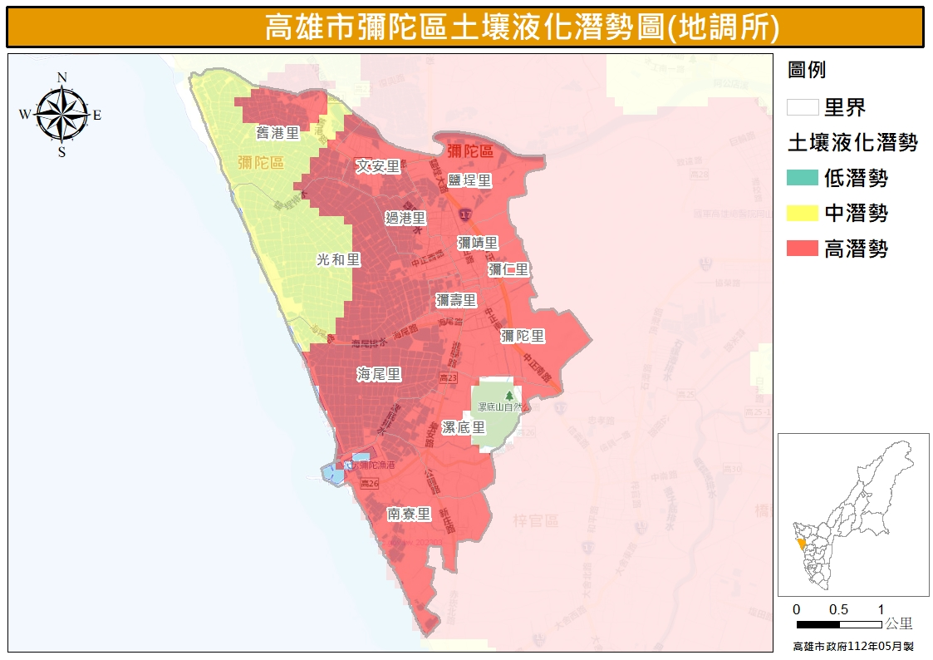
彌陀區土壤液化潛勢圖(地調所)

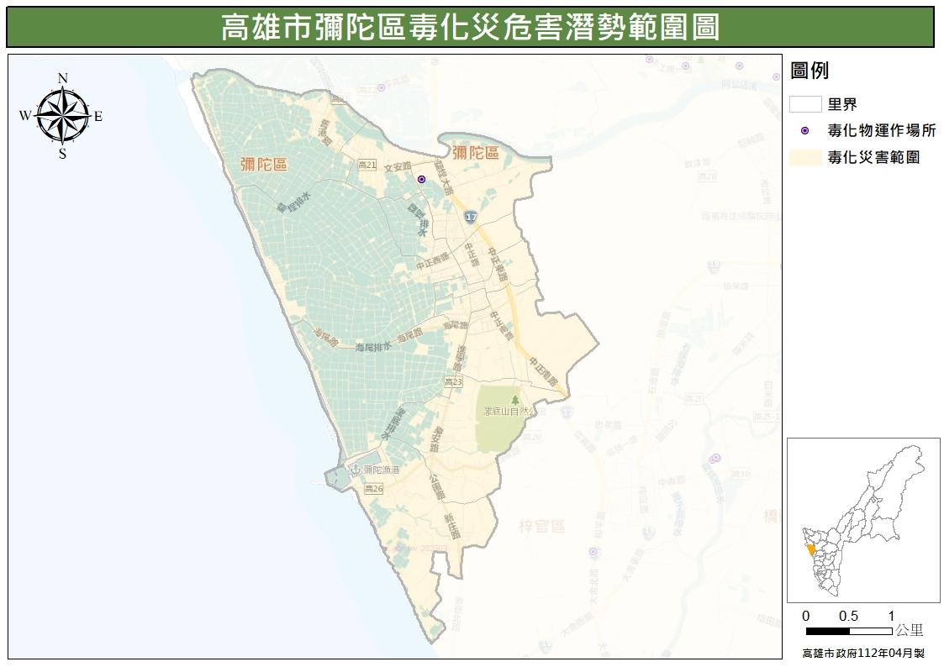
彌陀區毒化災害潛勢圖
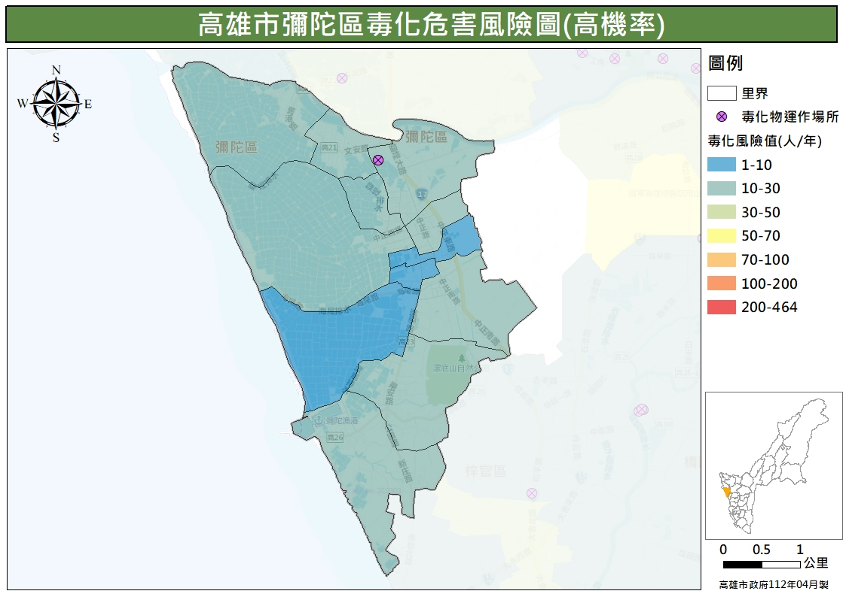
彌陀區毒化危害風險圖(高機率)
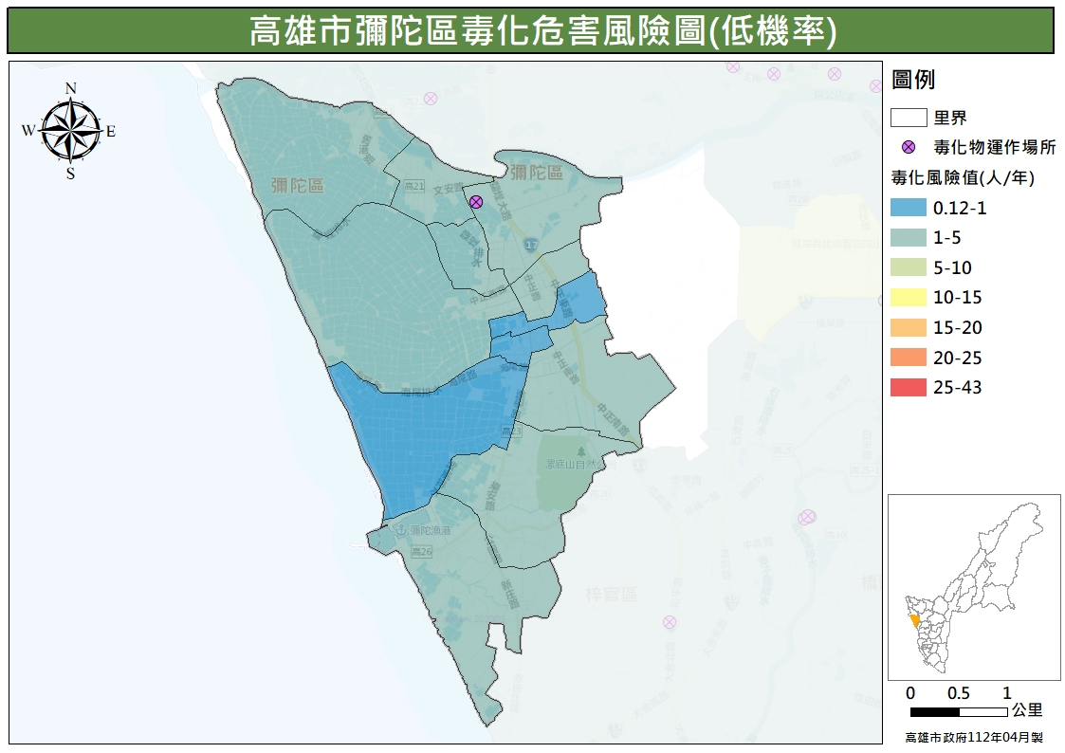
彌陀區毒化危害風險圖(低機率)

